TERME
TİCARET VE SANAYİ ODASI BASIN BÜLTENİ
EKİM/2017 SAYI:10
AK PARTİ YÖNETİMİNDEN TERME TSO’YA HAYIRLI OLSUN ZİYARETİ
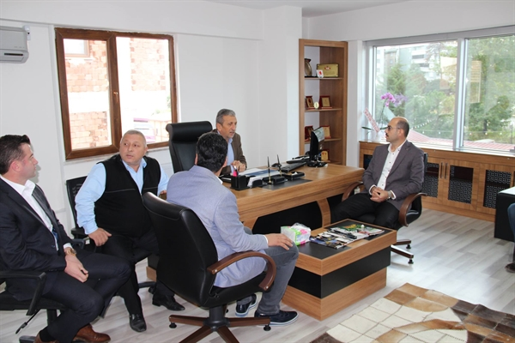
Terme Ak Parti İlçe Başkanı Ali KILIÇ ve Yönetimi Terme TSO’yu ziyaret etti. Ziyarette Terme TSO Meclis Başkanı Ali KÖRPE Meclis Üyeleri ve Yönetim Kurulu Başkanı Ahmet EKMEKÇİ yer aldı.
Ziyarette İlçenin ve Üyelerin Ortak Sorun ve Problemleri Üzerinde Karşılıklı Değerlendirmelerde Bulunuldu. Yeni Hizmet Binasını Terme TSO ‘ya kazandıran Başkan EKMEKÇİ ve Heyetini Tebrik Eden KILIÇ Bundan Sonraki Çalışmalarında Başarılar Diledi. Karşılıklı Görüş Alış Verişinin Gerçekleştiği ziyaret Güzel Temennilerle son buldu.
ODA/BORSA İSTİŞARE TOPLANTISI TOBB’DA YAPILDI
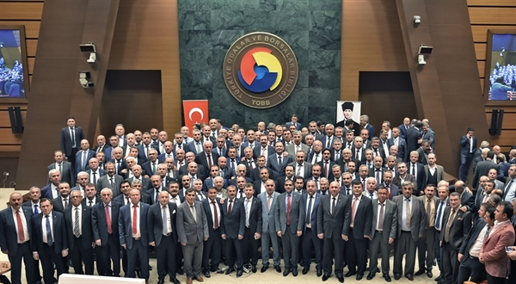
Oda/Borsa İstişare Toplantısı, TOBB Başkanı M. Rifat Hisarcıklıoğlu ile Gümrük ve Ticaret Bakanı Bülent Tüfenkci’nin katılımıyla TOBB İkiz Kuleler Konferans Salonunda gerçekleştirildi.​ Toplantıya Terme TSO adına Yönetim Kurulu Başkanı Ahmet Ekmekçi katıldı.

BAFRA TSO’ DAN ODA/BORSALARA AKREDİTASYON SİSTEMİ SUNUMU
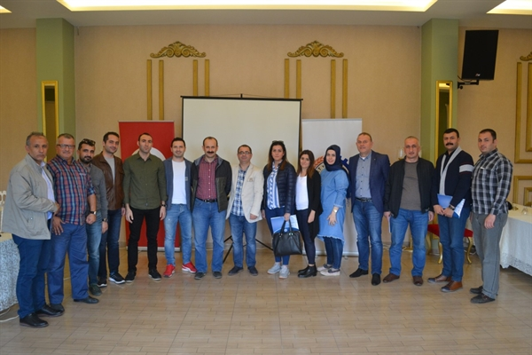
Bafra Ticaret ve Sanayi Odasının ev sahipliğinde Samsun ilçeleri ve çevre Oda ve Borsaların katılımları ile Kalite Yönetim Sistemi, Akreditasyon, Stratejik planlama ve kıyaslama çalışması gerçekleştirildi.
Bafra Ticaret ve Sanayi OdasıGenel Sekreter Yardımcısı ve Akreditasyon Sorumlusu Ayhan Avcı tarafından gerçekleştirilen sunumda İSO 9001:2015 versiyonuna geçiş ve risk tabanlı proses yapısı, akreditasyon sisteminde yeni düzenlenmiş olan not sistemi ve stratejik plan konuları ele alınarak bu sistemlerin entegresi anlatıldı.
İnteraktif bir şekilde gerçekleşen programda katılımcılar karşılıklı görüş alışverişinde bulunarak bir kıyaslama çalışması da yapılmıştır.
Genel Sekreter Talip Şahin;bilginin ancak paylaşıldığında kıymetli olduğunu ifade ederek “geçtiğimiz günlerde genel sekreter arkadaşlarımla bir araya geldiğimizde böyle bir etkinlik yapmayı planlayarak Oda/borsalarımız sistemleri üzerinde bilgi alışverişinde bulunmak ve akreditasyon sistemine yeni geçecek oda/borsalarımıza da katkı ve destek sağlamak için böyle bir programgerçekleştirildik” dedi.
Eğitime Terme Ticaret ve Sanayi Odası adına Kalite Yönetim Sistemi Temsilcisi Alper YÜKSEL ve Akreditasyon Sorumlusu Özge KAHRAMAN katıldı.

MUHTARLAR GÜNÜ KUTLAMA MESAJI
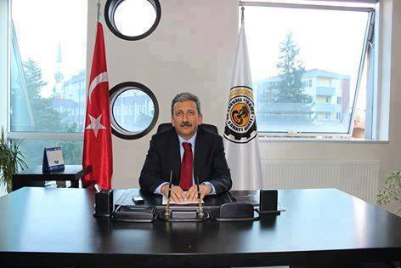
VATANDAŞLARIMIZIN KAMU VE YEREL YÖNETİMLERCE GERÇEKLEŞTİRİLEN HİZMETLERLE BULUŞMASI, İNSANIMIZIN MUTLU VE HUZURLU BİR YAŞAM SÜRMELERİ İÇİN KAMU VE YEREL YÖNETİMLER ARASINDA ÖNEMLİ BİR KÖPRÜ VAZİFESİ GÖREN TÜM MUHTARLARIMIZIN ' 19 EKİM MUHTARLAR GÜNÜ'NÜ KUTLAR,SAĞLIK VE MUTLULUKLAR DİLERİZ.
TERME TSO’DAN VERGİ DAİRESİNE ZİYARET
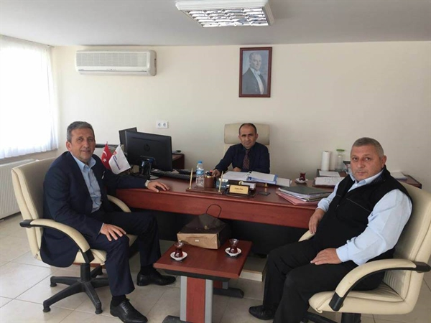
Terme Ticaret ve Sanayi Odası Meclis Başkanı Mehmet KÖRPE ve Yönetim Kurulu Başkanı Ahmet EKMEKÇİ Terme Vergi Dairesini ziyaret etti.
Ziyarette konuşan Terme Vergi Dairesi Müdürü Coşkun Çakır “Ziyaretten duyduğu memnuniyeti dile getirirken,Terme TSO’nun çalışmalarını yakınen takip ediyorum.Termeye kazandırmış olduğunuz yeni hizmet binası değerli üyelerinize,personellerinize ve sizlere hayırlı olsun dedi.
Başkan EKMEKÇİ ‘Elimizden geldiği kadar üyelerimize daha iyi hizmet verebilmek için emek sarf etmekteyiz.Hem fikirsel ve girişimcilik anlamında hem de üyelerimizin kalitesinin ve potansiyelinin ön plana çıkması anlamında onların vitrinleri olmaya çalışıyoruz.Beraberliğin değil,birlikteliğin sağlanması amacımız.Üyelerimizden aldığımız enerji ve şevki yine onlara hizmet olarak dönüştürüyoruz.
Bu ziyaret vesilesi ile, Üyelerimizin bizlerden talep ettikleri,Müdürlüğünüz bünyesinde yaşamış oldukları Vergi problemlerini mevzuat dahilinde kolaylıklar sağlanması hususunda dile getirmek isteriz’ dedi.
Karşılıklı fikir alışverişinin gerçekleştiği ziyaret güzel temennilerle son buldu.
11.DÖNEM ODA BORSALARA ISO 9001:2015 KALİTE YÖNETİM SİSTEMİ EĞİTİMİ DÜZENLENDİ
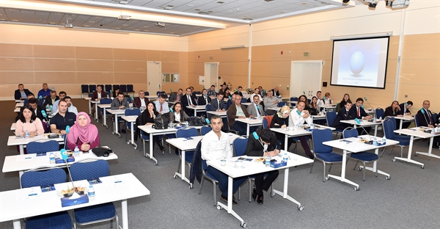
Akreditasyon Sistemi çalışmaları kapsamında, Akredite olan 11. Dönem Oda/Borsalara, 2017 yılı Kasım ve Aralık aylarında düzenlenecek Geliştirme Ziyaretleri öncesi 17-18 Ekim 2017 tarihlerinde ISO 9001:2015 Kalite Yönetim Sistemi Yeni Versiyon Eğitimi gerçekleştirildi. ​
11. Dönemde yer alan 38 Oda/Borsa ve 2 şubenin Genel Sekreter ve Akreditasyon Sorumlularının katıldığı eğitimde, ISO 9001 Standardının 2015 yılında revize edilen versiyonu hakkında bilgilendirme yapıldı.
Ayrıca, eğitimde ISO 9001:2015 Kalite Yönetim Sistemi Standardı gereklilikleri Akreditasyon Standardı beklentileri ile eşleştirilerek örnek uygulamalar gerçekleştirildi.
Eğitime Odamız adına Genel Sekreter Fatma Malkoç Avcı ve Muamelat Memuru Alper Yüksel katıldı.
29 EKİM CUMHURİYET BAYRAMI
